Lösungen zum
Arbeitsblatt

Einzelauftrag
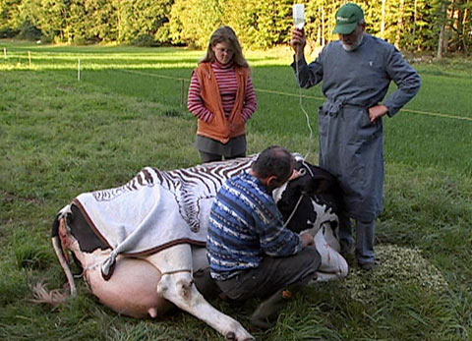 |  | Berufskunde für Sek I und II
 |  | Dossier Tiermedizin
Tierarzt auf dem Lande – Im Schlachthof – Hightech-Operation – Homöopathie

29:45 Minuten

- Mit welchen zwei Arten von Medikamenten behandelt Jürg Waser seine tierischen Patienten?
«Klassische» Medikamente und homöopathische Medikamente

- Was schätzt er besonders an seiner Arbeit?
Er ist selbständig, hat keinen Chef, er liebt die Natur, die Tiere und die Medizin, er bezeichnet sich als ‚Vollblutmediziner’.

- Wie schützt sich Waser vor allzu grossem Stress?
Er arbeitet nicht nur und pflegt seine Familie und seine Hobbys.

- Wer ist zuständig für die Fleischkontrolle im Schlachthof Basel?
Das kantonale Veterinäramt Basel-Stadt mit dem verantwortlichen Tierarzt Dr. Robert Wyss und seinen Fleischkontrolleuren

- Wie unterscheiden sich die Fleischkontrolleure von den Metzgern?
Sie tragen blaue Kleidung im Gegensatz zu der grünen Kleidung der Metzger. Die Fleischkontrolle muss unabhäng vom Schlachtbetrieb, um Interessenskonflikte zu vermeiden.

- Welche Vorsichtsmassnahmen in Bezug auf BSE wurden im Schlachthof Basel bis Januar 2005 getroffen? Was hat sich seither geändert? Recherchiere auch im Internet.
Bis Ende Januar 2005 wurde freiwillig auch eine Gehirnprobe auf BSE untersucht. Da die beiden Grossverteiler Coop und Migros seit dem 1. Februar 2005 auf diesen freiwilligen BSE-Test verzichten, hat auch die Schlachtbetrieb Basel AG keine Veranlassung mehr, die freiwilligen Tests weiterzuführen. (Mitteilung der Schlachtbetrieb Basel AG vom 31. März 2005)

- Woran leidet der Hengst D’Anjou?
Er hat gelahmt, ein Knochen-Knorpel-Splitter im Fesselgelenk hat ihm grosse Schmerzen verursacht.

- Wie sieht der Chirurg ins Innere des Gelenks?
Mit Hilfe einer Endoskopie-Kamera.

- Welches ist der heikelste Moment bei der Operation eines Pferdes und warum?
Das Aufwachen. Das Pferd ist ein Fluchttier und viele wollen sofort davonrennen. Da es nach der Narkose aber noch sehr unsicher auf den Beinen ist, kann es sich dabei
verletzen.

- Wie viel Liter Milch geben heute Spitzenkühe pro Jahr?
10'000 Liter und mehr. Der Durchschnitt in der Schweiz beträgt ca. 6'000 Liter.

- Welche Nachteile haben Antibiotika?
Die Krankheitserreger werden bei häufiger Anwendung eines Medikaments schnell resistent, das heisst unempfindlich. Man kann sie dann nicht mehr bekämpfen.

- Was sind «Globuli»?
Zucker-Kügelchen, auf denen oberflächlich das meistens hochverdünnte homöopathische Medikament aufgetragen ist.

